BACCALAURÉAT TECHNOLOGIQUE

ÉPREUVE D’ENSEIGNEMENT DE SPÉCIALITÉ

**SESSION 2022**

**SCIENCES ET TECHNOLOGIES DE L’INDUSTRIE ET DU DÉVELOPPEMENT DURABLE**

**Ingénierie, innovation et développement durable**

**ÉNERGIES et ENVIRONNEMENT**

Durée de l’épreuve : **4 heures**

*L’usage de la calculatrice avec mode examen actif est autorisé.*

*L’usage de la calculatrice sans mémoire, « type collège » est autorisé.*

Dès que ce sujet vous est remis, assurez-vous qu’il est complet.

Ce sujet comporte 39 pages numérotées de 1/39 à 39/39.

**Constitution du sujet :**

|  |  |
| --- | --- |
| **Partie commune (durée indicative 2h30)** | 12 points |
| **Partie spécifique (durée indicative 1h30)** | 8 points |

**Le candidat traite les 2 parties en suivant les consignes contenues dans le sujet. Ces 2 parties sont indépendantes et peuvent être traitées dans un ordre indifférent.**

**Chacune des parties est traitée sur des copies séparées.**

**Tous les documents réponses sont à rendre avec la copie.**

**PARTIE COMMUNE (12 points)**

**L’hydrogène, vecteur énergétique d’avenir ?**

|  |
| --- |
|  |
|  |

* **Présentation de l’étude et questionnement** pages 3 à 11
  + **Documents techniques** pages 12 à 25
  + **Documents réponses** pages 26 à 27

***Mise en situation***

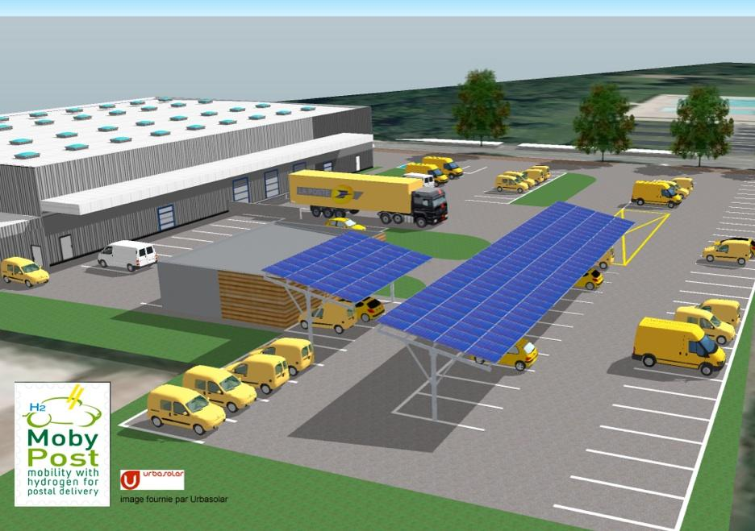

La Poste expérimente en Franche-Comté des véhicules légers à hydrogène, sans émission polluante, spécialement conçus pour s'adapter aux tournées des facteurs.

Ces dix véhicules à quatre roues, appelés **MobyPost**, fonctionnent uniquement avec une pile à combustible et de l'hydrogène, et sont actuellement utilisés par les facteurs des plateformes d'Audincourt (Doubs) et de Lons-le-Saunier (Jura). Ils sont conçus pour ne pas polluer et améliorer les conditions de travail des postiers.

« Nous cherchons à maîtriser la technologie de l'hydrogène pour construire notre réflexion économique du futur : l'autonomie des véhicules électriques normaux est vite limitée, alors que les véhicules à hydrogène peuvent avoir une autonomie prolongée », précise Frédéric DELAVAL, le directeur technique à la Poste, soulignant « l'intérêt économique » de cette nouvelle technologie.

Imaginés pour remplacer les deux-roues motorisés des facteurs, les véhicules MobyPost, conçus par un consortium européen, sont munis d'un réservoir à hydrogène très basse pression (3 bars) et d'une pile à combustible qui leur confère une autonomie de 40 à 50 km.

Un système de production d'hydrogène, alimenté en énergie par des panneaux photovoltaïques implantés sur les plateformes d'Audincourt et de Lons-le-Saunier, permet de recharger le réservoir à hydrogène du véhicule. Lorsque ce dernier est en marche, **la pile à combustible** recombine l'hydrogène en électricité pour faire avancer le quadricycle.

Silencieux et ergonomiques, les nouveaux véhicules à quatre roues disposent d'un toit et ont été conçus sans portière pour faciliter la descente des facteurs. Frédéric DELAVAL souligne notamment l'absence de boîte de vitesse pour « réduire les risques de tendinite du genou des facteurs qui font entre 300 et 400 points de distribution par tournée ».

|  |  |
| --- | --- |
| La Poste ambitionne de devenir un acteur majeur de la distribution du courrier en Europe dans les années à venir.  Elle s'est fixée pour objectif de réduire ses émissions de CO2 de 20 % d'ici 2025. |  |

**Problématique générale : Comment l'entreprise La Poste s’inscrit-elle dans une démarche de développement durable pour son activité de distribution du courrier ?**

***Travail demandé***

**Partie 1 : Pourquoi utiliser la technologie à hydrogène dans une démarche de développement durable ?**

|  |  |
| --- | --- |
| Question 1.1 | **Indiquer** quel est l’objectif mondial de réduction du CO2 à horizon 2050.  **Expliquer** en quoi la technologie hydrogène peut permettre à La Poste de réduire ses émissions de CO2. |
| DT1.1  Mise en situation |

|  |  |
| --- | --- |
| Question 1.2 | **Relever** la demande mondiale en hydrogène pur dédiée à la mobilité à l’horizon 2050 et **calculer** sa proportion par rapport à la demande mondiale toutes applications confondues. |
| DT1.2 |

En comparaison avec un gisement de charbon ou de pétrole, il n'y a pas de mine d'hydrogène : l’hydrogène doit être fabriqué. Il faut pour cela une matière première et une source d'énergie : la production d'hydrogène commence toujours par une consommation d'énergie.

|  |  |
| --- | --- |
| Question 1.3 | À partir du document technique, **lister** les sources d’énergie possibles de production d’hydrogène.  **Expliquer** quel est l’inconvénient à utiliser une énergie primaire de type carbonée. |
| DT1.3 |

**Partie 2 : Quel est le rendement de la chaîne d’hydrogène « Power-to-H2-to-Power » ?**

Dans le cadre du déploiement de la technologie hydrogène, l'entreprise La Poste a dû installer des infrastructures de production d'hydrogène sur les plateformes d'Audincourt et de Lons-le-Saunier. La production d'hydrogène sur place a été retenue et les plateformes ont été équipées de stations MAHYTEC.

|  |  |
| --- | --- |
| Question 2.1 | **Identifier** les deux technologies de stockage de l’hydrogène que propose la société qui a fabriqué la station MAHYTEC de production d'hydrogène. |
| DT1.4 |

|  |  |
| --- | --- |
| Question 2.2 | Pour chaque technologie, **relever** le volume de stockage disponible et la pression de chaque réservoir. |
| DT1.5 |

|  |  |
| --- | --- |
| Question 2.3  DT1.5 | **Identifier** l'équipement permettant de produire de l'hydrogène à l'intérieur de la station MAHYTEC. |

Le vecteur hydrogène est l’une des solutions de stockage et d’utilisation de l’énergie envisagée pour accompagner la transition énergétique. […]

On dénomme « Power-to-H2-to-Power » le fait de recourir à l’hydrogène pour stocker momentanément de l’électricité lors de la production, pour en restituer en phase d’usage. Or, la question de l’efficacité de cette chaîne est régulièrement posée, la production puis l’utilisation de l’hydrogène supposant en effet une succession de transformations et donc des pertes énergétiques.

Cette question du rendement est parfois même posée comme controverse, dans un débat opposant frontalement le stockage par batterie - réputé avoir un meilleur rendement [de l’ordre de 70 %] - au vecteur hydrogène, jusqu’à la disqualification de celui-ci. […]

Les méthodes d’analyse d’impact environnemental incitent à considérer l’impact d’un service rendu, et pas uniquement d’un système technique. […]

Plus que concurrentes, les solutions de stockage batterie et hydrogène sont complémentaires et leur hybridation peut apporter de la flexibilité. Pour les systèmes électriques isolés, l’insertion de la chaîne hydrogène dans un système électrique peut même améliorer son rendement vis-à-vis d’un système tout batterie. Cela traduit le fait que le stockage batterie présente des limites en termes de capacité de stockage, et que l’introduction d’une chaîne hydrogène permet d’éviter une perte conséquente d’énergie primaire. […]

*Source : document technique produit par l’ADEME – Agence de l’environnement et de la maîtrise de l’énergie intitulé « Rendement de la chaîne hydrogène cas du « Power-to H2-to Power »*

Cadre d’étude de la partie 2 : schéma synoptique du système

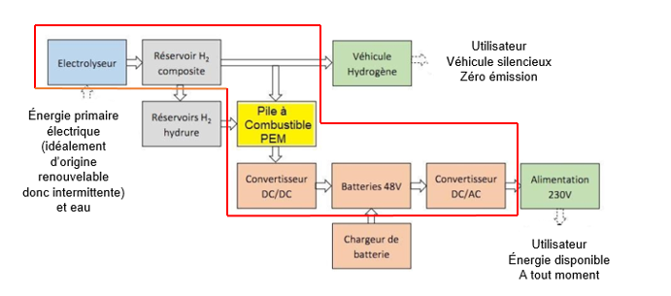

La pile à combustible PEM présente dans la station est un système qui permet de convertir en électricité de l'hydrogène qui est déjà stocké dans le réservoir composite ou dans les réservoirs à hydrure. Pour cela, l'oxygène de l'air est mis en réaction avec l'hydrogène afin de former des molécules d'eau et ainsi, profiter de l'énergie libérée par la réaction pour produire de l'électricité.

Détermination des pertes des différents constituants de la chaîne « Power-to H2-to Power »

|  |  |
| --- | --- |
| Question 2.4 | **Relever** sur la fiche technique de l’électrolyseur HyProvide P1 la capacité de production de l’hydrogène. |
| DT1.6 |

|  |  |
| --- | --- |
| Question 2.5 | **Relever** la puissance de l’équipement et en **déduire** l’énergie nécessaire à son fonctionnement durant 1 heure.  **Déterminer** ensuite l’énergie électrique Eélectrolyseur nécessaire afin d’obtenir 1 kg d’hydrogène exprimée en kW·h/kgH2. |
| DT1.6 |

|  |  |
| --- | --- |
| Question 2.6 | On supposera dans la suite de l’étude que l’énergie nécessaire au fonctionnement de l’électrolyseur est Eélectrolyseur = 61,2 kW·h/kgH2. On estime les pertes liées au détendeur situé en sortie de l’électrolyseur à 0,7 kW·h/kgH2.  **Reporter,** dans les cadres prévus à cet effet, ces deux valeurs dans le diagramme de Sankey. |
| DR1.1 |

|  |  |
| --- | --- |
| Question 2.7 | **Relever** sur la fiche technique de la pile à combustible AIRCELL 1000 ACS la consommation d’H2 nécessaire à la production d’un kW·h d’électricité, on la notera CPAC exprimée en gH2/kW·h.  **Exprimer** cette valeur en kgH2/kW·h et **déduire** la productiond’énergie par kg d’hydrogène consommé en kW·h/kgH2 que l’on notera EPAC.  **Reporter** cette valeur sur le diagramme de Sankey. |
| DT1.7  DR1.1 |

|  |  |
| --- | --- |
| Question 2.8 | **Relever** le rendement de la pile à combustible (PàC) à 100 % de la puissance nominale et **vérifier** que les pertes sont de 14,2 kW·h.  **Reporter** cette valeur sur le diagramme de Sankey. |
| DT1.8  DR1.1 |

Détermination du rendement global de la chaîne d’hydrogène

Dans la majorité des utilisations actuelles de l’hydrogène comme vecteur énergétique, le système est couplé avec une batterie. La nécessaire compatibilité du bus DC avec le voltage des deux équipements demande l’utilisation d’un convertisseur DC/DC. À la sortie de la pile à combustible, un convertisseur a un rendement d’environ 98 %, un onduleur et un transformateur, d’un rendement de 95 % complètent la chaîne d’hydrogène.

|  |  |
| --- | --- |
| Question 2.9  DR1.1 | L’expression du rendement global est :  η = (EPAC · ηDC/DC · ηDC/AC) / Eélectrolyseur  **Calculer** le rendement global η et **vérifier** qu’il concorde avec celui obtenu à l’aide du diagramme de Sankey.  À partir du diagramme de Sankey**, repérer** les deux éléments principaux responsables des pertes énergétiques et conclure. |

**Partie 3 : Quelle est l’autonomie d’un véhicule à hydrogène MobyPost et quels sont ses avantages ?**

Comme le montre le graphique du document technique DT1.9, en France près d’un tiers des émissions de gaz à effet de serre provient du transport.

D’ici 2035, l’Europe prévoit d’interdire la vente des véhicules à moteur essence et diesel. Dans ce contexte, le déploiement de solutions alternatives pour le transport est nécessaire : véhicules électriques à batteries ou véhicules électriques à pile à combustible par exemple.

Mais le véhicule électrique à pile à combustible est-il compétitif face au véhicule à batteries ? Les questions suivantes vont permettre de comparer l’autonomie de deux véhicules équivalents, l’un à pile à combustible, l’autre à batteries afin d’identifier les avantages et inconvénients de la solution Hydrogène dans le secteur de la mobilité.

La comparaison se fera à partir de l’énergie utile d’un véhicule à batteries (type Twizy) pour un parcours de 100 km.

|  |  |
| --- | --- |
| Question 3.1  DT1.10, DT1.11 | **Déterminer** l’énergie utile Eu (en MJ pour 100 km) à fournir à un véhicule de type Renault Twizy ou MobyPost lors d’un cycle WLTP, sachant que 1 J = 1 W·s.  **Convertir** cette énergie utile en kW·h pour 100 km. |

Afin de comparer les performances des deux types de véhicules à masse équivalente, on remplace la chaîne de puissance à batteries par une chaîne de puissance à pile à combustible.

|  |  |
| --- | --- |
| Question 3.2  DT1.12  DR1.2 | **Compléter** le document réponses recensant les masses des différents constituants et en **déduire** la masse disponible pour les réservoirs à hydrures. |

La capacité moyenne de stockage de H2 dans les réservoirs à hydrures est de 9 gH2/kgHydrure.

Le pouvoir énergétique de l’hydrogène est de 33 kW·h/kgH2.

Le rendement global de la chaîne de puissance des réservoirs à hydrures jusqu’aux roues est de η = 0,32.

|  |  |
| --- | --- |
| Question 3.3 | À partir de la masse de réservoirs à hydrures définie à la question 3.2, **calculer** la masse d’hydrogène correspondante en gH2 sachant que la masse des réservoirs vides est négligeable par rapport à celle de l’hydrure.  **En déduire** l’énergie stockée dans les réservoirs à hydrures en kW·h ainsi que l’énergie utile disponible sur les roues en kW·h. |

Quel que soit le résultat obtenu à la question 3.1, nous considérerons par la suite que

l’énergie utile à fournir au véhicule pour un trajet de 100 km est de Eu = 7,5 kW·h.

Le véhicule MobyPost est équipé de batteries et d’une pile à combustible.

|  |  |
| --- | --- |
| Question 3.4 | Quel que soit le résultat obtenu à la question 3.3, nous considérerons que l’énergie utile pour un véhicule électrique à pile à combustible est de 5 kW·h pour la pile à combustible et de 4,6 kW·h pour les batteries.  **Calculer** l’autonomie en km de ce véhicule à hydrogène. |

|  |  |
| --- | --- |
| Question 3.5  DT1.13 | À partir de l’étude réalisée et du document technique, **lister** les avantages de la technologie à hydrogène appliquée au transport. |

**Partie 4 : Quelles perspectives énergétiques apporte l’utilisation de cette station à hydrogène sur un site isolé ?**



Comme tous les refuges de haute montagne, le refuge du Col du Palet, situé à 2600 mètres d’altitude dans le parc de la Vanoise, était confronté à l’absence de réseau électrique ainsi qu’à une consommation énergétique concentrée sur la période de gardiennage.

Des panneaux photovoltaïques, sous réserve de soleil, permettaient de couvrir certains besoins tels que l’éclairage, la production de froid, le fonctionnement du petit électroménager, la connexion Internet, la téléphonie satellite, la recharge des mobiles, etc. De plus, un groupe électrogène était ponctuellement utilisé pour faire fonctionner la pompe de relèvement de l’eau potable.

En 2015, suite à un appel d’offre, MAHYTEC ainsi qu’un consortium de 5 entreprises françaises mettaient en place une station à hydrogène raccordée à l’installation électrique existante du refuge.

Données sur le refuge du Col du Palet :

* + période d'ouverture : 4 mois, de juin à septembre inclus ;
  + période non gardée : 8 mois, d'octobre à mai inclus ;
  + nombre de couchages : 47.

Besoins énergétiques en période d'ouverture : l’énergie journalière de 5,5 kW·h se décomposant ainsi :

- 2,5 kW·h sur la sortie 24 VDC (Appareils ou usages à alimenter en 24 VDC : éclairage, réfrigérateur, radio, etc.) ;

- 3 kW·h sur la sortie 230 VAC (Appareils à alimenter en 230 VAC : pompe de relevage, pétrin, parabole, etc.).

**Le but de cette étude est de valider le choix d’une station à hydrogène dans ce cas de figure.**

Analyse de la production d’électricité avant 2015 : Avant l’installation de la station d’hydrogène, l’apport en électricité était fourni par les panneaux solaires, couplés à des batteries par l’intermédiaire d’un régulateur.

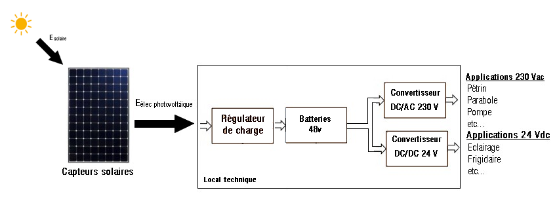

ηlocal technique = 70%

Le document DT1.14 rapporte les résultats de la simulation de l'irradiation mensuelle au refuge du Col du Palet (en réalité dans la station proche de Bourg Saint Maurice), obtenus à l'aide du logiciel CALSOL.

|  |  |
| --- | --- |
| Question 4.1  DT1.14, DT1.15 | **Déterminer** l’irradiation solaire minimale sur la période d'ouverture en kW·h·m-² par jour.  À partir des caractéristiques des panneaux photovoltaïques, **définir** l’énergie solaire minimale restituée par les panneaux solaires sur une journée.  **Calculer** la quantité d’énergie produite par le système, en prenant en compte le rendement global des constituants du local technique. |

|  |  |
| --- | --- |
| Question 4.2 | **Indiquer** si les besoins journaliers sont couverts par les apports solaires.  **Conclure** sur la pertinence d'augmenter la capacité de stockage d'énergie pour ce refuge, en cas de déficit d’ensoleillement sur plusieurs jours consécutifs. |
|  |

Après 2015 : Mise en place d’une chaîne de production et de stockage d’hydrogène

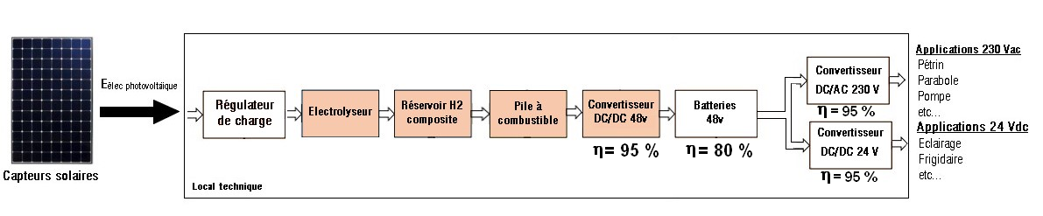

ηglobal= 72%

Pour pallier le manque d’autonomie du refuge en période hivernale, qui obligeait l’appoint d’énergies non renouvelables et polluantes (exemple : gasoil pour le groupe électrogène), on insère dans la chaîne de production électrique existante un système de production et de stockage d’hydrogène, ainsi qu’une pile à combustible.

L’objectif est de stocker sous forme d’hydrogène l’énergie électrique produite pendant la période de fermeture, pour la restituer pendant la saison estivale. On espère ainsi atteindre 11 à 12 jours d’autonomie.

On suppose qu’en début de période estivale, les réservoirs d’hydrogène sont pleins.

|  |  |
| --- | --- |
| Question 4.3 | **Relever** sur le document technique, la masse totale d’hydrogène pouvant être stockée dans les réservoirs ainsi que la consommation en hydrogène de la pile à combustible.  **En déduire** l’énergie totale que pourra fournir la pile à combustible. |
| DT1.15 |

|  |  |
| --- | --- |
| Question 4.4 | **Calculer** l’énergie totale disponible que peut fournir la station.  **Conclure** quant à l’objectif énergétique d’autonomie du refuge.  **Proposer** une solution pour l’atteindre. |
|  |

**DT1.1 – Évolution des émissions annuelles de CO2**

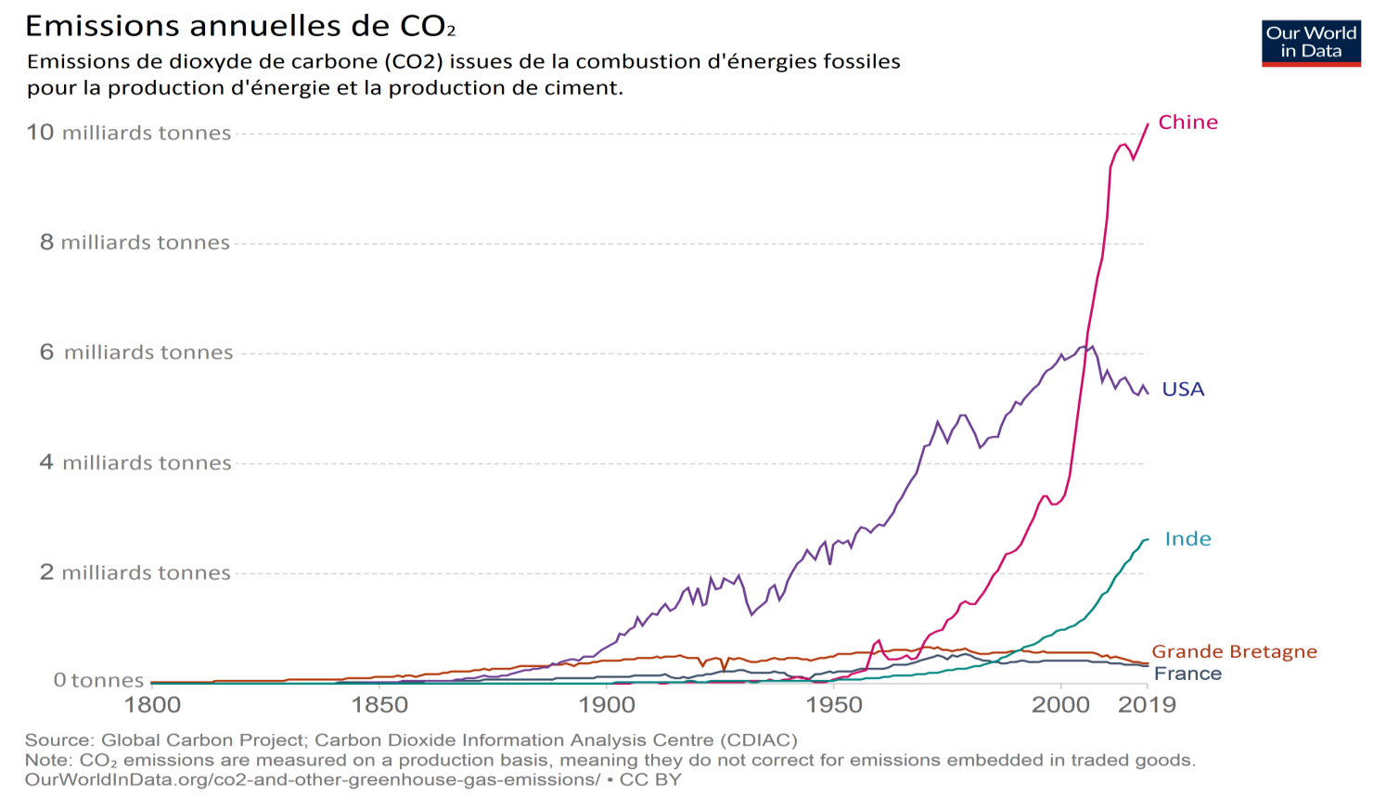Dans le mix énergétique mondial de 2019, seulement 5 % de l'énergie est issue des énergies renouvelables. Et en même temps, les émissions de CO2 s'affolent.

**Le 4 novembre 2016, l'Accord de Paris (COP21) est entré en vigueur et a fixé des objectifs ambitieux : d'ici 2050, il faudra baisser les émissions de CO2 de 60 %, tout en comptant 2 milliards de personnes en plus.**

Cela implique des changements importants de notre système énergétique : une forte augmentation de l'efficacité énergétique, une transition vers les énergies renouvelables et les énergies bas carbone. Certains états imposeront des décisions drastiques avec notamment l'interdiction des véhicules essence et diesel en France en 2040, en Norvège en 2025 et aux Pays-Bas en 2030 et le développement des solutions alternatives, comme les véhicules électriques à batteries et les véhicules FCEV (Fuel Cell Electric Vehicle ou véhicules électriques à pile à combustible).

**DT1.2 ­­­­­­­­– Demande en hydrogène par application**

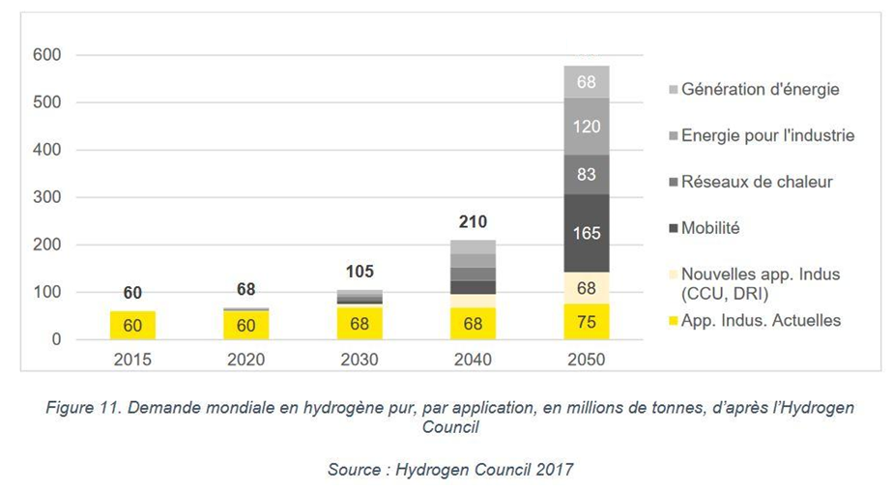

*Figure 11. Demande mondiale en Hydrogène pur, par application, en millions de tonnes par an, d’après l’Hydrogen Council.*

*Source : Hydrogen Council 2017*

**DT1.3 – Filière hydrogène**

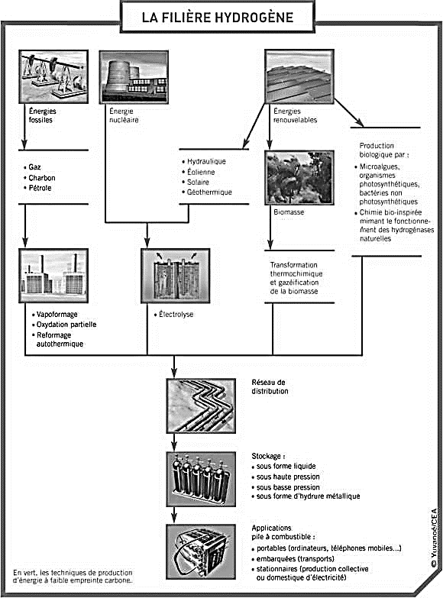

**DT1.4 – Société MAHYTEC et ses produits**

Présentation :

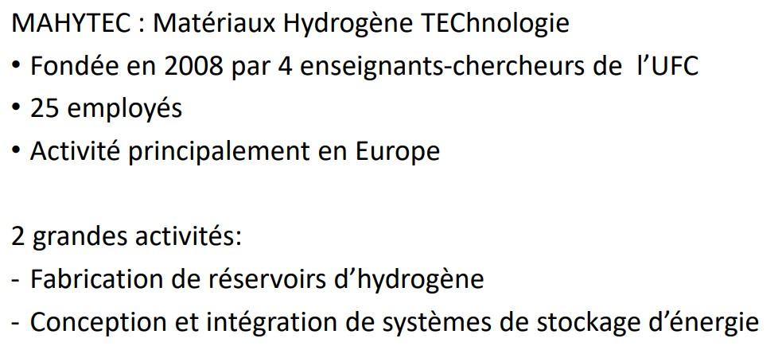

Produits :

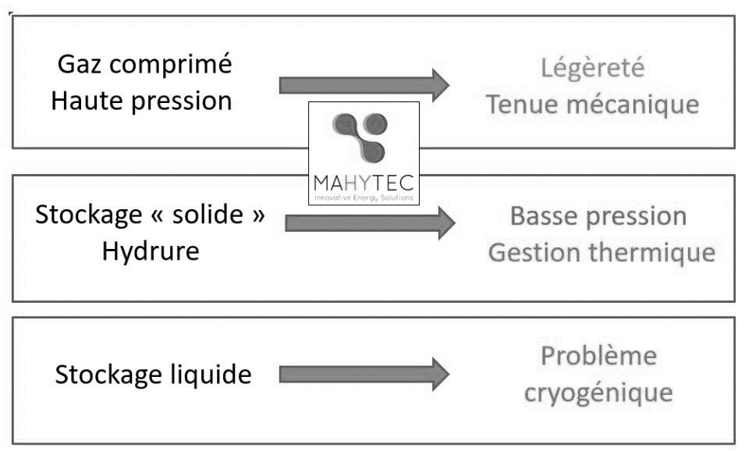

**DT1.5 – Diagramme des exigences de la station MAHYTEC**

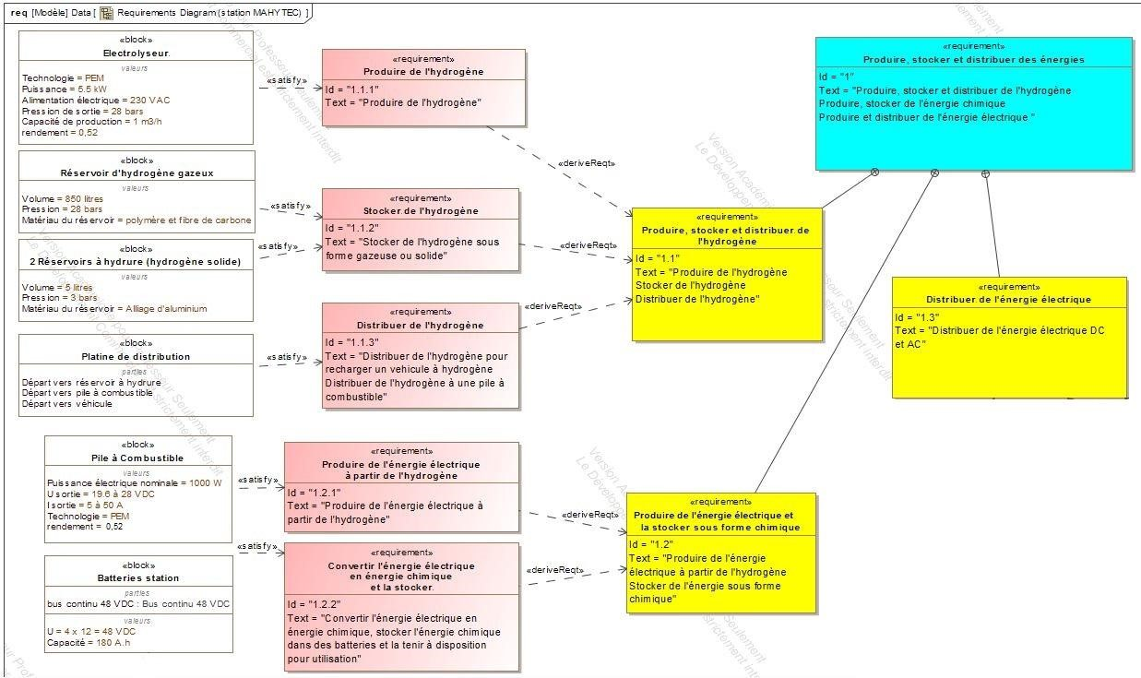

**DT1.6 – Caractéristiques techniques de l’électrolyseur HyProvide P1**

|  |  |
| --- | --- |
| L'électrolyseur utilisé dans la station MAHYTEC produit de l'hydrogène en utilisant le procédé d’électrolyse de l'eau à l'aide de PEM (Proton Exchange Membrane).  Le courant électrique passe dans un électrolyte (substance conductrice) afin de déclencher la réaction de décomposition de l'eau en hydrogène et oxygène. |  |

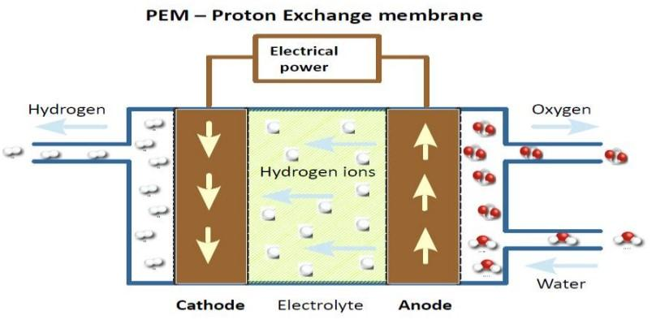

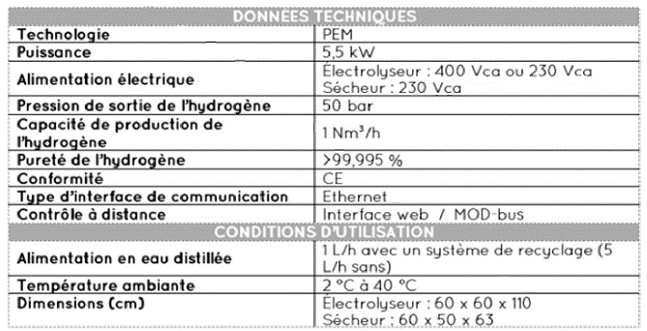

0,08988 kgH2·h-1

**DT1.7 – Caractéristiques techniques de la pile à combustible**

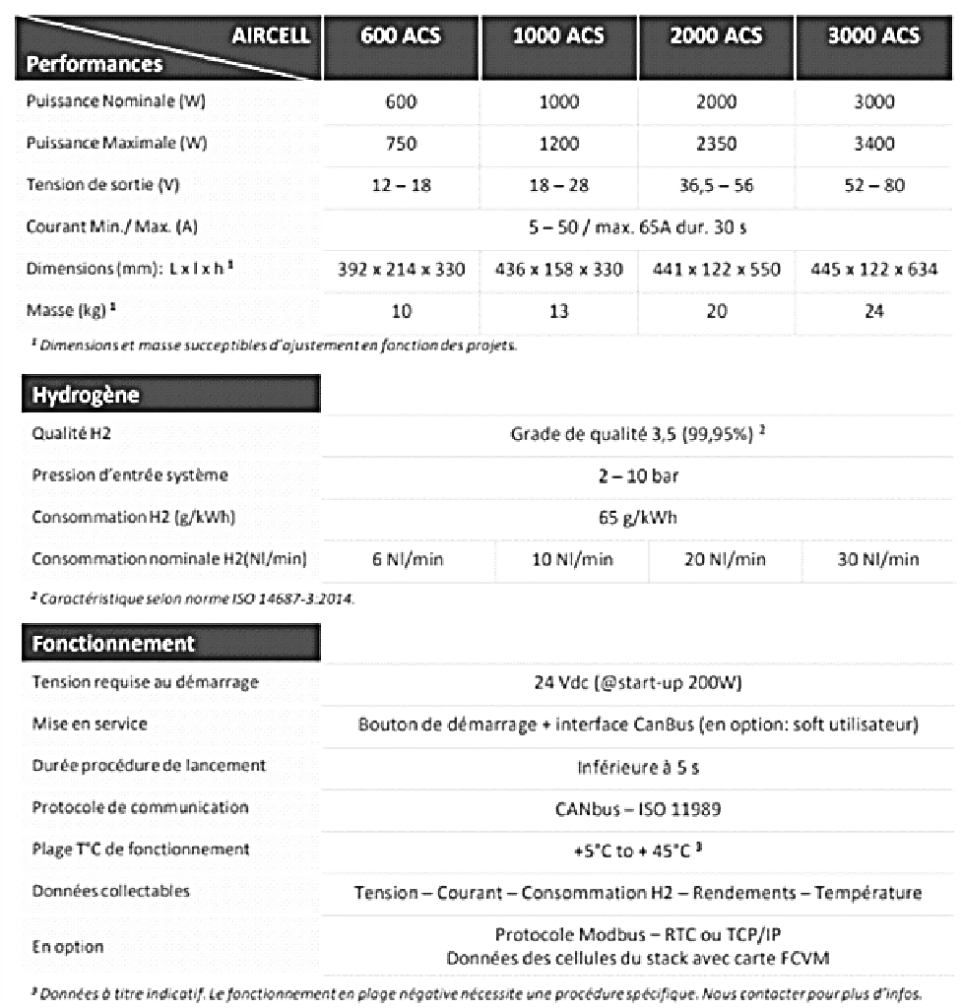

**DT1.8 – Rendement de la pile à combustible**

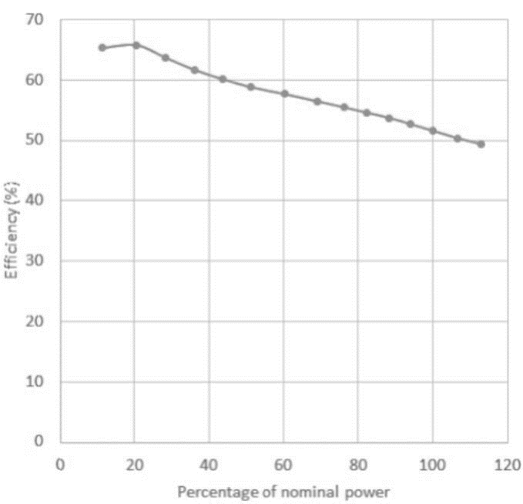

Efficiency → Efficacité ou rendement

Percentage of nominal power → Pourcentage de puissance nominale

**DT1.9 – Répartition des gaz à effet de serre en France en %**

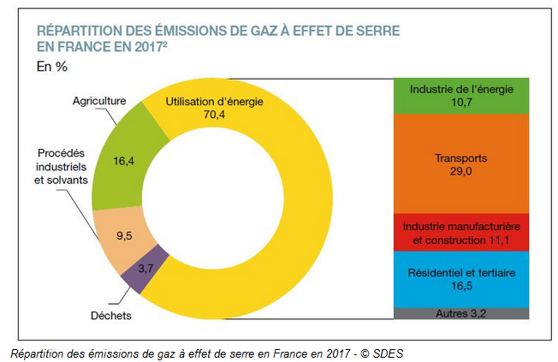

**DT1.10 – Cycle WLTP**

Depuis 2018 en Europe, l’autonomie et la consommation d’énergie des nouveaux véhicules mis sur le marché sont déterminées par un [cycle d’homologation commun baptisé WLTP](https://www.automobile-propre.com/dossiers/wltp-nedc-les-differences-des-cycles-dhomologations-de-vehicules/)(Worldwide Light Vehicles Test Procedures), que l’on peut traduire par « procédure d’essai mondiale harmonisée pour les véhicules légers ». Lors du test, le véhicule est placé sur bancs à rouleaux dans un laboratoire, puis est soumis à différents cycles (accélération, vitesse constante, décélération) censés reproduire des conditions de conduite réelle.

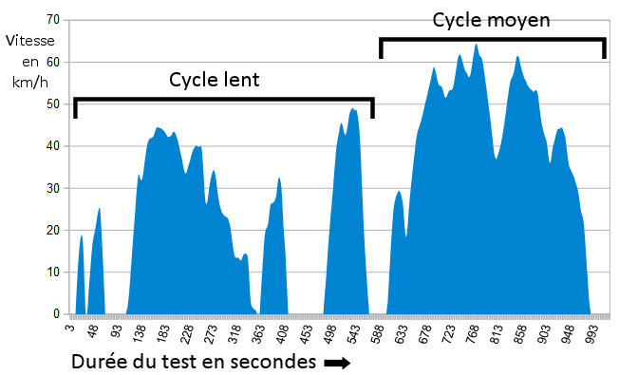

La puissance utile à fournir à un véhicule pour un cycle WLTP peut être estimée mathématiquement à partir de la relation suivante :

Pu = 0,5 · ρ · V3 · S · Cx + V · g · cos α · Cr · m + V · γ · m

0,5 · ρ · V3 · S · Cx : représente la puissance utile aérodynamique

V · g · cos α · Cr · m : représente la puissance utile de roulement

V · γ · m : représente la puissance utile d’accélération

L’énergie utile est obtenue par intégration de cette puissance utile en fonction du temps sur les différentes phases du cycle WLTP (ρ, V, g, γ sont alors connus) et s’exprime mathématiquement sous la relation suivante :

Eu = 19,2 · S · Cx + 0,82 · Cr · m + 0,011 · m

Eu: énergie utile en MJ pour 100 km

S · Cx : paramètre aérodynamique du véhicule en m²

Cr : coefficient de résistance au roulement

m: masse totale roulante [MTR] du véhicule en kg

**DT1.11 – Données caractéristiques des véhicules Twizy et MobyPost**

|  |  |  |
| --- | --- | --- |
|  |  |  |
| Dénomination | Renault Twizy | MobyPost |
| Type | Électrique à batteries | Électrique à pile à combustible |
| MTR | 685 kg | |
| S · Cx | 0,65 m² | |
| Cr | 0,012 | |

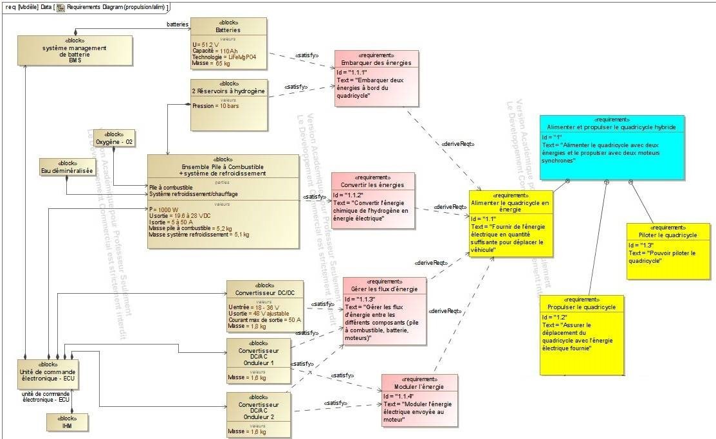**DT1.12 – Diagramme des exigences du véhicule MOBYPOST**

**DT1.13 – Avantages de la technologie H2 pour l’application transport**

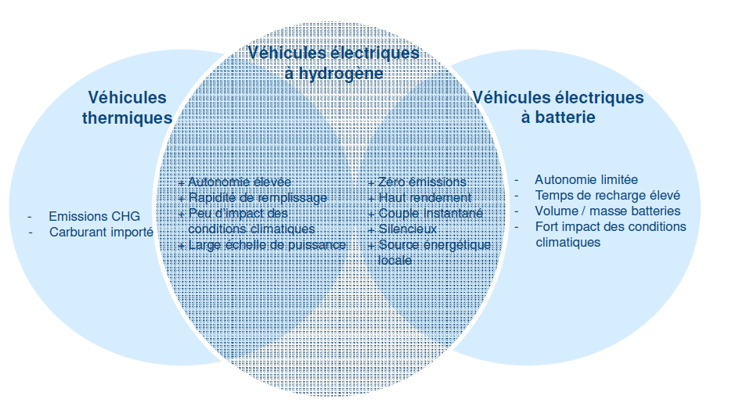

**DT1.14 – Simulation de l’irradiation solaire au Col du Palet**

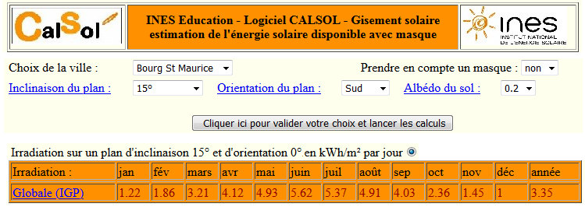

**DT1.15 – Caractéristiques techniques de l’installation du refuge du Col du Palet**

Modules photovoltaïques



- 6 × panneaux photovoltaïques connectés en série (Stotale = 9,8 m²)

- Rendement = 20,4 %

- Vmpp = 328 VDC

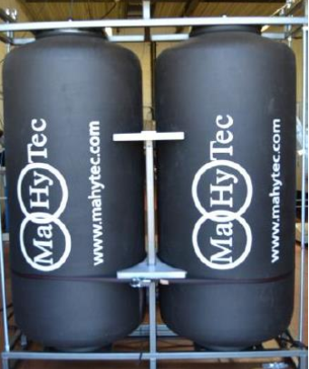

Stockage d’hydrogène

- 2 × réservoirs de type IV de capacité 850 l chacun

- Pression : 30 bars

- Stockage : 2 × 2,3 = 4,6 kg d’hydrogène

- Température de service : - 40 °C à + 65 °C

Pile à combustible

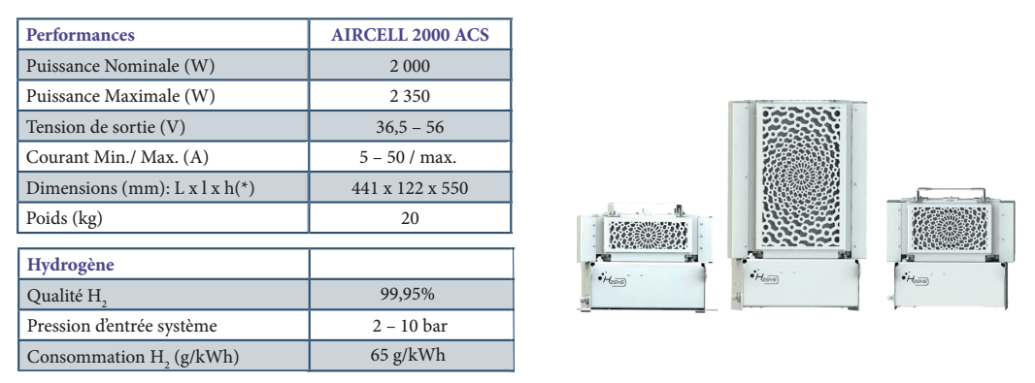

**DR1.1 – Diagramme de Sankey**

Diagramme de Sankey visualisant le flux d’énergie nécessaire pour produire un kg d’hydrogène

η = Énergie massique finale / Énergie massique initiale

η = 14,3 / 61,2 = 0,234 = 23,4 %

Q 2.6

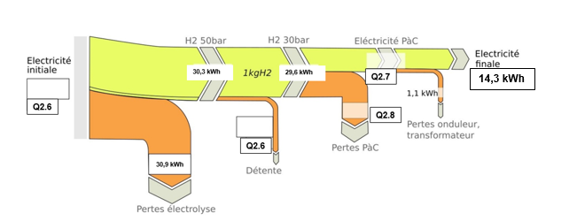

Q 2.8

Q 2.7

Q 2.6

**DR1.2 – Masse des équipements embarqués**

|  |  |  |
| --- | --- | --- |
|  |  |  |
| Type de véhicule | Électrique à batteries | Électrique à pile à combustible |
| Batteries | 130 kg | .... |
| Réservoirs à hydrures | Non équipé | .... |
| Pile à combustible + système de refroidissement | Non équipé | .... |
| Convertisseurs DC/AC | Équipements identiques | Équipements identiques |
| Convertisseur DC/DC | Non équipé | .... |
| Total | 130 kg | 130 kg |

**PARTIE SPÉCIFIQUE (8 points)**

**ÉNERGIES et ENVIRONNEMENT**

**L’hydrogène, vecteur énergétique d’avenir ?**

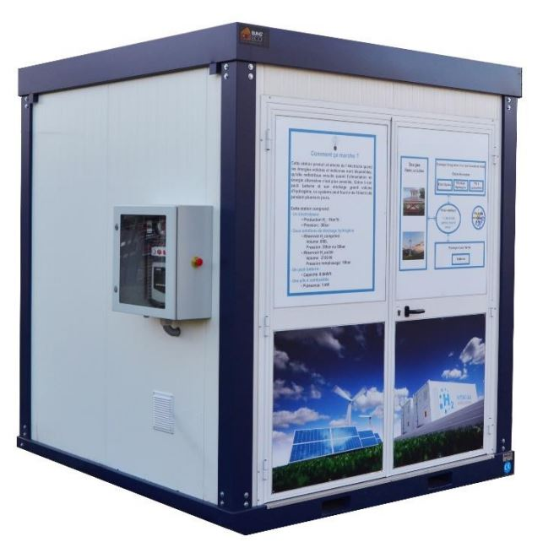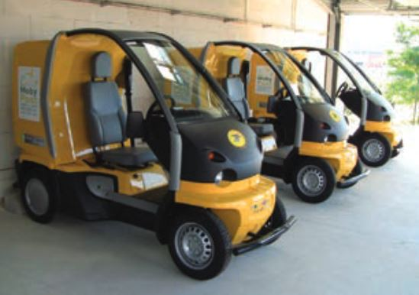

**Constitution du sujet :**

* **Dossier sujet et questionnement** pages 29 à 32
  + **Dossier technique** pages 33 à 37
  + **Documents réponses** pages 38 à 39

***Mise en situation***

Que ce soit dans l'étude de la station de production d’hydrogène et d’électricité ou dans le cas du véhicule électrique à pile à combustible, le choix des constituants des chaînes de puissance est essentiel pour mener à bien ce projet.

Le travail va donc s'articuler en deux parties : la première porte sur la station de production d’hydrogène et d’électricité MAHYTEC et la deuxième porte sur le véhicule électrique à pile à combustible MOBYPOST.

La principale fonctionnalité de la station est la fourniture d'électricité et d'hydrogène à l'utilisateur. Le cahier des charges de l’équipement est décrit ci-dessous :

* capable de produire de l'hydrogène pur à 99,9 % par électrolyse de l'eau ;
* capable de fournir aux usagers une tension stable 230 VAC et une puissance de 1000 W produite au moyen d'une pile à combustible ;
* capable d'assurer la recharge (électrique et hydrogène) d'un véhicule hybride de type quadricycle ;
* offrir une interface utilisateur moderne pour assurer la consultation en temps réel des données. Une connectivité sans fil (WiFi) est également disponible.

Principaux constituants de la chaîne de puissance du véhicule MOBYTEC :

* chaque roue arrière est motorisée par un moteur synchrone à aimants permanents ;
* l’énergie nécessaire est fournie par 4 batteries 12 V/110 A·h connectées en série ;
* la modulation d'énergie de chaque moteur est assurée via un convertisseur de fréquence (onduleur DC/AC).

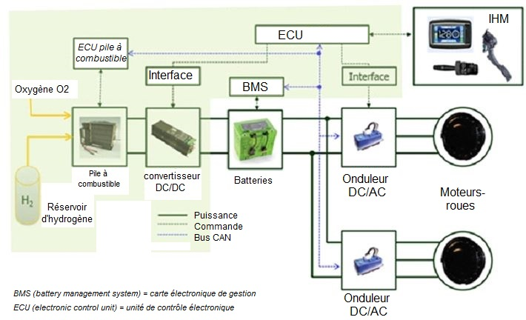

***Travail demandé***

**Partie A : Mise en œuvre du dispositif de sécurité et de détection de fuites d'hydrogène dans la station MAHYTEC**

Découvert au XVIIIe siècle par Henry Cavendish, l'hydrogène est incolore et inodore, et se présente sous la forme gazeuse à pression et température ambiante. L'hydrogène est le premier atome du tableau périodique des éléments. Sa petite taille, associée à une très faible viscosité, rend ce gaz apte à fuir très facilement en présence de défauts d'étanchéité.

|  |  |
| --- | --- |
| Question A.1  DT2.1 | **Préciser** quels sont les risques spécifiques à l'emploi de l'hydrogène dans un milieu confiné, comme la station de stockage MAHYTEC. |

La maîtrise de ces différents risques passe par la définition d'objectifs de sécurité dès la conception de la station de recharge d'hydrogène MAHYTEC. Cela consiste, pour tout le système, à inclure tous dispositifs destinés à éviter les fuites d'hydrogène (H2).

Cette prévention passe par des choix technologiques sur le matériel utilisé. Pour cela, la station bivalente est équipée d'une centrale de mesure MX32 associée à un détecteur de fuite d'hydrogène. La centrale est installée dans un coffret électrique se trouvant à l’extérieur de la station hors de toute présence d'atmosphères explosives, hors exposition directe du soleil, et à l'abri de l'humidité et des poussières.

Le détecteur d'hydrogène est installé dans le local électrique et permet d'assurer la détection d'une éventuelle présence d'hydrogène dans le local électrique.

|  |  |
| --- | --- |
| Question A.2  DT2.2, DT2.3 | **Préciser** quels sont les deux types de cellule utilisables dans le cas d'une détection du gaz hydrogène.  On choisit une cellule de type électrochimique, **donner** sa plage de mesure autorisée en indiquant son unité.  Sachant que la cellule est raccordée sur l’entrée 4-20 mA de la centrale MX32, **indiquer** la référence de la cellule compatible à la centrale. |

La mesure issue du détecteur est gérée en continu par la centrale de mesure MX32. La mesure est exprimée en % LIE.

La LIE ou limite inférieure d'explosivité d'un gaz est la concentration minimale en volume dans l'air à partir de laquelle il peut être enflammé.

L'algorigramme correspond au fonctionnement du dispositif de sécurité détectant les fuites d'hydrogène. Le fonctionnement est décrit dans le document technique DT2.4.

|  |  |
| --- | --- |
| Question A.3  DT2.4  DR2.1 | **Compléter** l'algorigramme de commande. |

**Partie B : Vérification de la conception détaillée de la chaîne de traction du véhicule électrique à pile à combustible (VEPAC)**

La masse totale du véhicule MOBYPOST en charge est de 550 kg. Sa vitesse maximale est fixée à Vmax = 43 km·h-1. La fréquence de rotation maximale des moteurs (électriques) est N = 400 tr·min-1.

Le groupe motopropulseur se compose d’une source d’énergie, d'une électronique de commande, de convertisseurs d’énergie, de machines électriques et d'un système de liaison mécanique.

Dans un premier temps, nous allons déterminer la puissance des moteurs. Pour calculer la puissance que doit fournir le moteur, on s'intéresse à trois situations typiques :

- situation n°1 : terrain plat et vitesse maximale ;

- situation n°2 : rampe de 8 % (α = 4,57 °) et vitesse de 30 km·h-1;

- situation n°3 : accélération à plat, de la vitesse 0 à 30 km·h-1 en 15 s.

|  |  |
| --- | --- |
| Les forces appliquées sur le véhicule se composent de :  - la force liée à la résistance aérodynamique $\vec{Faéro}$;  - la force liée à la résistance au roulement des pneus $\vec{Froul}$ ;  - la force liée à la masse du véhicule et à la pente de la route $\vec{Fpente}$;  - la force liée à l'accélération du véhicule $\vec{Faccél}$. |  |

La force que doivent développer les moteurs électriques est :

$$\left|\vec{Fmot}\right|= \left|\vec{Faéro}+\vec{Froul}+\vec{Fpente}+\vec{Faccél}\right|$$

|  |  |
| --- | --- |
| Question B.1  DR2.2 | **Compléter** le document réponses. |

Pour la suite de l’étude, nous considérerons que les moteurs-roues fournissent une puissance Pmot = 4 kW.

|  |  |
| --- | --- |
| Question B.2  DT2.5 | À partir du document technique, **indiquer** le principal avantage d'un moteur électrique lors du démarrage par rapport aux moteurs thermiques essence et diesel. |

|  |  |
| --- | --- |
| Question B.3  DT2.6 | Sachant que le moteur-roue possède 14 pôles et que la fréquence du courant d'alimentation est de 50 Hz, **définir** la vitesse de rotation nominale du moteur-roue synchrone à aimants permanents. |

|  |  |
| --- | --- |
| Question B.4  DT2.7 | **Quel est l'intérêt** d'avoir équipé le véhicule de deux moteurs-roues alors qu'on aurait pu l'équiper d'un moteur électrique central couplé à un système de transmission du mouvement ? |

Dans un second temps, nous allons justifier le choix des batteries et vérifier l'autonomie du véhicule MOBYPOST en utilisation normale.

Le véhicule MOBYPOST est utilisé par un postier lors de sa tournée de distribution du courrier. Le parcours emprunté par le véhicule peut être soit plat soit pentu (rampe de 8 % maximum). Le postier peut s'arrêter pour remettre un colis, par exemple, et le moteur du véhicule s'arrête automatiquement dans ce cas. La pile à combustible peut fonctionner pendant ces périodes d'arrêt pour recharger la batterie du véhicule.

|  |  |
| --- | --- |
| Question B.5 | Pour ce véhicule essentiellement à usage rural, l’autonomie désirée est de 60 km à 43 km·h-1(à vitesse stabilisée et sur route horizontale). **Déterminer** le temps de fonctionnement du véhicule.  Les moteurs-roues devant alors fournir une puissance de 4 kW, **calculer** l’énergie embarquée à bord du véhicule en W·h. |

|  |  |
| --- | --- |
| Question B.6  DT2.8 | À partir du document techniqueet sachant que le choix des batteries s’est porté sur la technologie LiFeMgPO4, **justifier** ce choix compte-tenu des spécificités du système étudié.  La batterie utilisée (accumulateurs LiFeMgPO4) ayant une énergie massique de 89 W·h·kg-1, **déterminer** sa masse m en kg. |

On supposera que le rendement de l’ensemble (convertisseur DC/AC – machine) reste égal à 0,8 quel que soit le point de fonctionnement.

|  |  |
| --- | --- |
| Question B.7 | La batterie utilisée ayant une tension minimale de 42 V, **déterminer** le courant maximal appelé par le convertisseur DC/AC pour une accélération de 0 à 30 km·h-1en 15 s (situation n°3). |

**DT2.1 – Conséquences possibles d'une fuite d'hydrogène**

Objet OLE

**DT2.2 – Documentation technique du détecteur de gaz**

|  |  |
| --- | --- |
|  |  |
|  | OLCT4.jpg |

**DT2.3 – Choix et technologie du détecteur en fonction du gaz à détecter**

|  |  |  |  |  |  |
| --- | --- | --- | --- | --- | --- |
| Gaz | Gamme de mesure | Cellule | OLC100  (Pont de Wheatstone) | OLC100-XP  (4-20 mA) | OLC100-XPIR  (4-20 mA) |
| Vapeur de gazole | 0-100 % LIE | CAT  (Catalytique) | x | x |  |
| Hydrogène | 0-2000 ppm H2 | EC  (Électrochimique) |  | x |  |
| Hydrogène | 0-100 % LIE | CAT  (Catalytique) | x | x |  |
| Méthane  (5 % vol.) | 0-100 % LIE | EC  (Électrochimique) |  | x |  |

**DT2.4 – Principe de fonctionnement du dispositif de sécurité (en cas de fuite d'hydrogène)**

Après lecture du détecteur :

- dès qu'une fuite d'hydrogène dépasse le seuil 1, la centrale MX32 passe en alarme et déclenche ses alarmes sonores et visuelles internes ;

- dès qu'une fuite d'hydrogène dépasse le seuil 2, le relais interne KA1 de la centrale MX32 est activé et commande les actions de sécurité nécessaires. Le relais KA1 fait partie du circuit de sécurité de la station. Ainsi l'alimentation des électrovannes des réservoirs est coupée, entraînant la coupure de toute circulation d'hydrogène.

Les valeurs des seuils sont fixées à :

- seuil 1 : 0,4 % LIE (4000 ppm) ;

- seuil 2 : 0,8 % LIE (8000 ppm).

**DT2.5 – Caractéristiques mécaniques des moteurs**

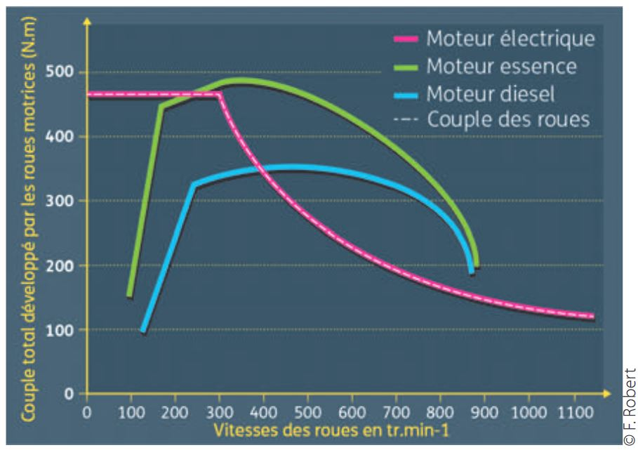

1

2

3

1

2

3

Solution retenue : moteur-roue

**DT2.6 – Moteur synchrone à aimants permanents**

Le moteur synchrone à aimants permanents est un moteur électrique synchrone dont l'inducteur est constitué d'aimants permanents.

Comme n'importe que moteur électrique, un moteur synchrone à aimants permanents (PMSM : permanent magnet synchronous motor) est constitué d'un rotor et d'un stator. Le stator est la partie fixe. Le rotor est la partie en rotation.

La rotation du moteur synchrone est basée sur l'interaction du champ magnétique tournant du stator avec le champ magnétique constant fixe du rotor.

La vitesse de rotation du moteur est la même que la vitesse de rotation du champ magnétique tournant du stator. Elle est égale à :

n = 60 · f / p

Vitesse de rotation du moteur synchrone, n en tr·min-1

Fréquence du courant d'alimentation, f en Hz

Nombre de paires de pôles p

**DT2.7 – Moteur roue**

Le véhicule MOBYTEC est équipé de moteurs-roues : il s’agit de moteurs synchrones à aimants permanents incorporés dans la roue du véhicule à rotor extérieur.

L’intérêt principal du moteur-roue est de se passer des systèmes de transmissions et de leurs pertes énergétiques. Cela permet aussi de libérer du volume dans le véhicule, utilisable pour stocker de l’énergie.

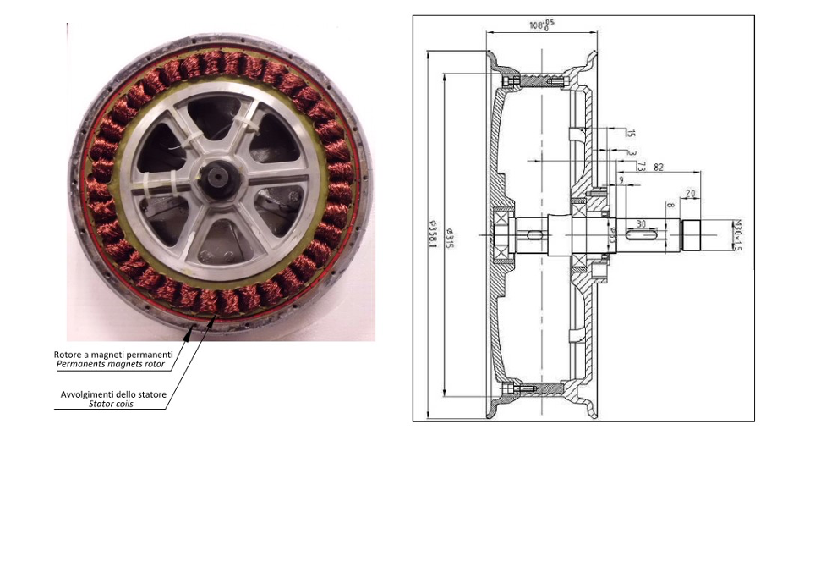Le moteur-roue permet également un contrôle séparé du couple, ce qui rend possible la réalisation d’un différentiel électrique. Une vue en coupe du moteur est présentée ci-dessous :

**DT2.8 – Technologies de batteries pour véhicules électriques**

Lors du choix d'une technologie de batterie, l'objectif principal est de trouver le meilleur compromis possible entre le poids de la batterie, sa capacité de stockage, son coût de revient, sa durée de vie, sa faculté de recharge et son empreinte environnementale, notamment au moment du recyclage.

Tableau de caractéristiques des différentes technologies de batteries

|  |  |  |  |  |  |
| --- | --- | --- | --- | --- | --- |
| **Technologie** | **Énergie massique spécifique**  **(W·h·kg-1)** | **Énergie volumique moyenne**  **(W·h·l-1)** | **Puissance massique en pointe**  **(W·h·kg-1)** | **Durée de vie**  **(Nb de recharges)** | **Coût par W·h** |
| Plomb,  acide ou gel | 35 | 100 | 180 | 1000 | 0,2 |
| Lithium ion  Li-ion | 118-250 | 200-400 | 200-430 | 2000 | 0,65 |
| Lithium fer phosphate  LiFeMgPO4 | 120 | 220 | 2000-4500 | > 2000 | 0,9 |

**DR2.1 – Algorigramme de détection de fuite d'hydrogène**

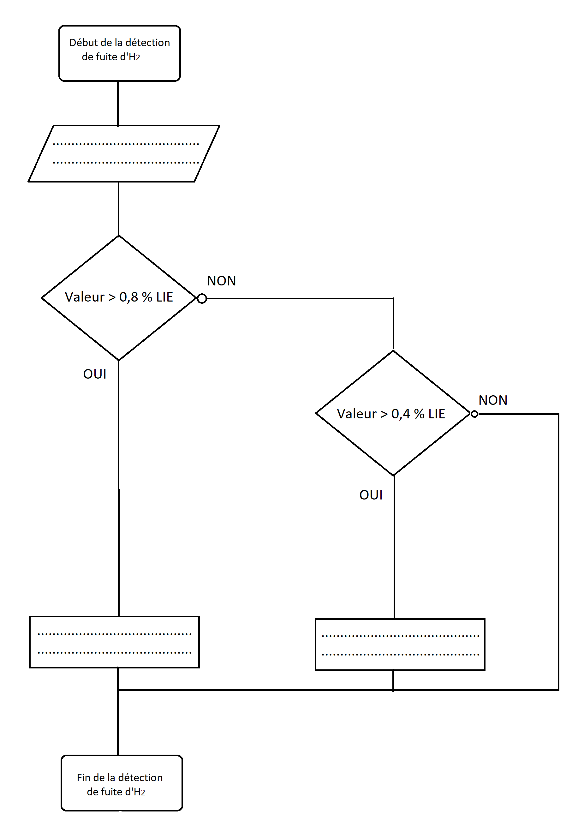

**DR2.2 – Grandeurs mécaniques mises en jeu**

Le tableau ci-dessous récapitule, pour chaque situation, les efforts appliqués au véhicule, le couple et la puissance que doivent fournir les moteurs ainsi que leur vitesse de rotation.

|  |  |  |  |
| --- | --- | --- | --- |
| **Situation** | **N°1 : Terrain plat et vitesse maximale** | **N°2 : Rampe de 8 % (α = 4,57 °) et vitesse de 30 km·h-1** | **N°3 : Accélération à plat (de 0 à 30 km·h-1 en 15 s)** |
| Froul (N) | 77 | 54 | 52 |
| Faéro (N) | 54 | 27 | 12 |
| Fpente (N) =  m · g · sin(α)  Rappel :  g = 9,81 m·s-2 | …....... | …....... | 0 |
| Faccél (N) | 0 | 0 | 305 |
| Fmot (N) =  Faéro + Froul + Fpente + Faccél | …....... | …....... | 369 |
| Couple à fournir par les moteurs  Cmot (N·m) | 35 | 135 | 101 |
| Vitesse de rotation des moteurs  Nmot (tr·min-1) | 400 | 400 × (30 ÷ 43) = 279 | 400 × (30 ÷ 43) = 279 |
| Vitesse de rotation des moteurs  mot (rad·s-1) | …....... | …....... | 29,22 |
| Puissance à fournir par les moteurs  Pmot (kW) | …....... | …....... | 2,95 |